链表相交证明
那么问题就转换为检查链表是否带环的问题：
（1）判断相交：
我们利用快慢指针的方法，定义两个指针都指向List1，然后slow指针每次走一步，fast指针每次走两步。若他们两可以相遇，则链表有环，否则fast为NULL时仍未相遇则链表不带环。
- 找入口点：

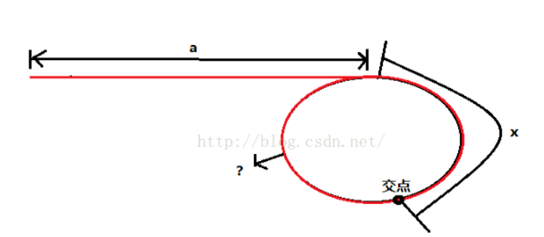
证明过程：
设环周长为r，slow指针走m步，则fast指针走2m步，由此可得：
这里首先要证明一下，当slow指针进入环后，fast指针与slow指针最多差r-1，fast每次比slow多走一步，最多走r-1次就可以追上slow指针，这时slow指针走了r-1步，所以当slow指针进入环之后，必定再一圈内被fast指针追上。
slow指针： m = a+x （1）
fast指针： 2m = a+x+nr （2）
由（2）-（1）得：m = nr （3）
由（3）和（1）得：a+x = nr （4）
由（4）推出： a = （n-1）r + （r-x） 推论
通过这个式子，我们可以得到从链表开始到环入口点的距离为从交点到环入口点的距离（由图中？标出）加上环的整数倍。
算法中最后一个循环的作用是为了寻找出入口节点：
通过上面的分析:我们可以在链表头设一个指针find，让find和处在交点处的slow指针每次都各走一步，当find指针与slow指针相遇，则相遇点为环的入口点，即链表的相交点。

